附件1

2024年度“江西省高校思想政治工作精品项目”申报手册

1.登录申报平台 11
2.申报信息填写 13
3.项目状态 14
（1）暂存 14
（2）提交：申报评审中 15
（3）项目撤回 16

江西智慧教育平台首页网址：https://basic.jx.smartedu.cn/
请确保当前是教师身份。完成身份认证后，在登录状态下，在首页点击“教育管理”。
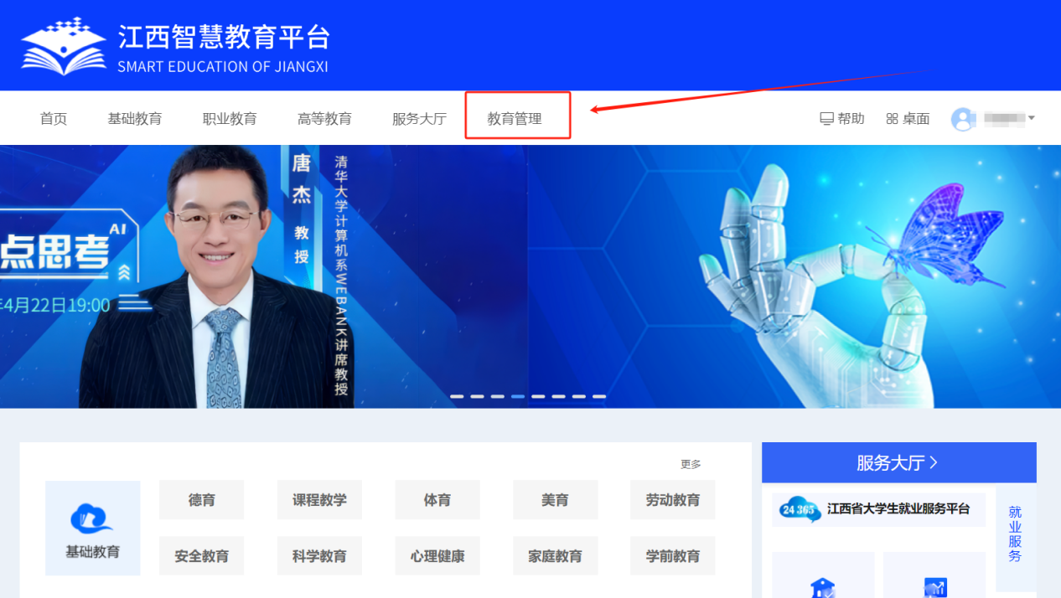

选择“教育管理”->“综合管理”->“江西高校思政”（高亮状态）即可进入系统。

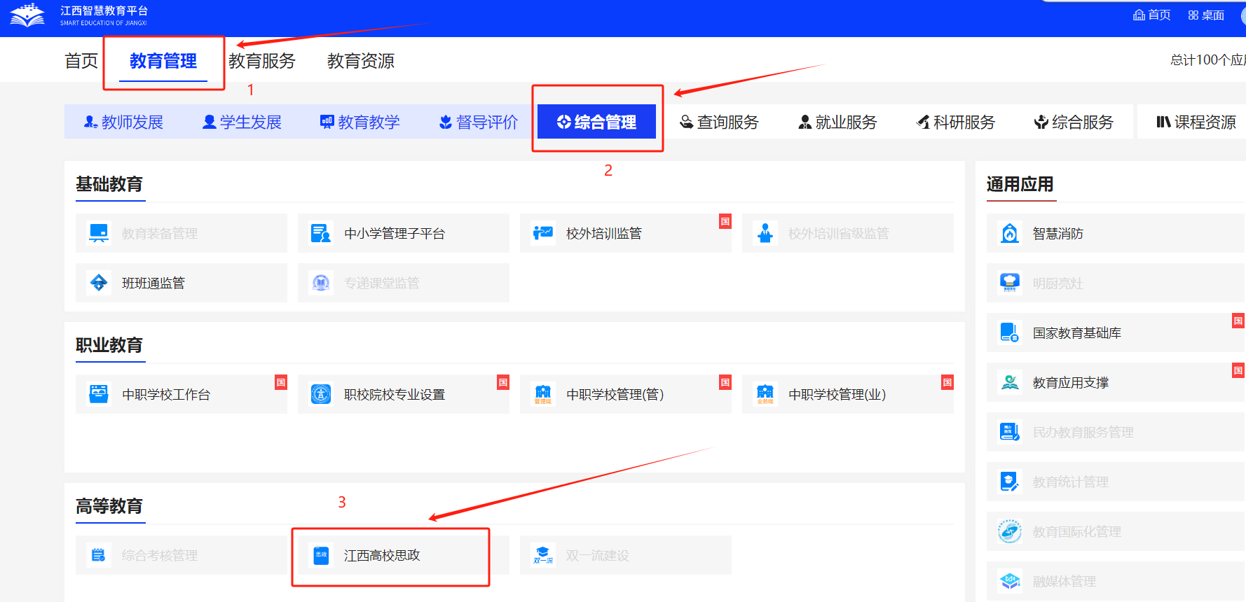

第一次点击会进入到“江西高校思政”页面的绑定账号界面。
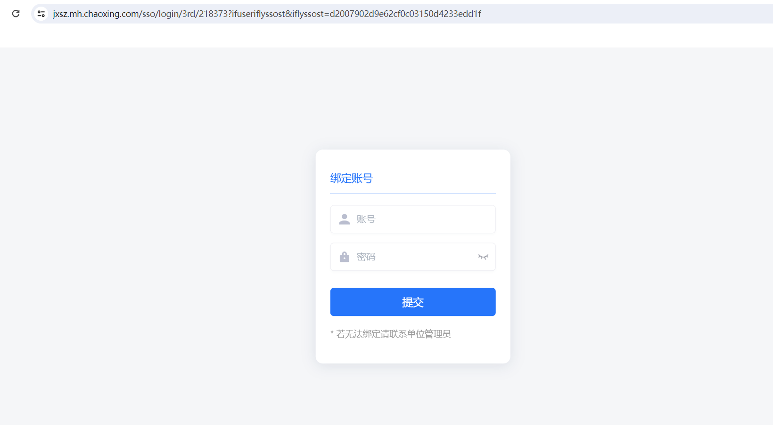

当点击“江西高校思政”后会跳出一个绑定信息，第一次操作需要输入思政平台的账号（输入手机号），密码（以前登入超星平台或思政平台的密码，如果不知道思政平台密码，请登录jxsz.mh.chaoxing.com使用手机号为账号、验证码登录；

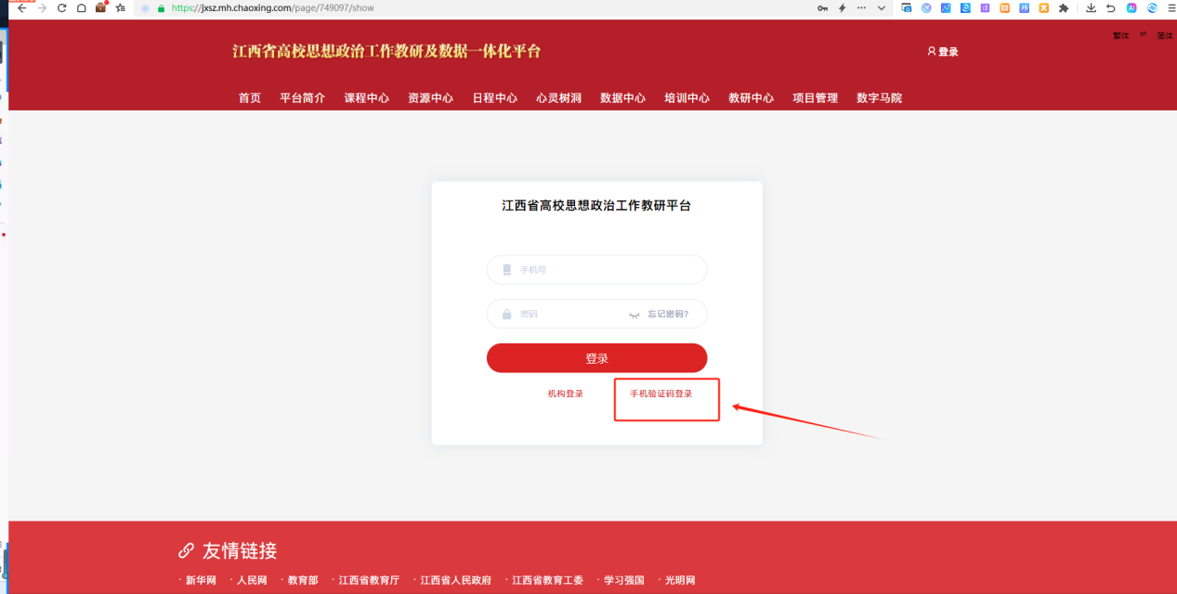

在个人空间-账户管理修改密码）即可完成绑定。
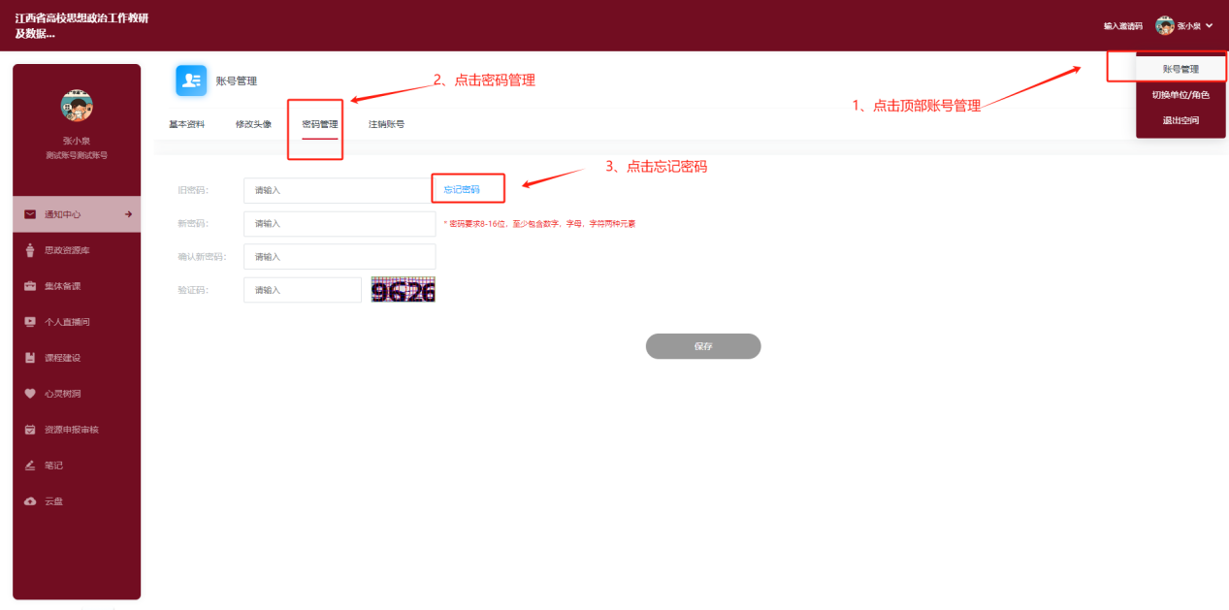
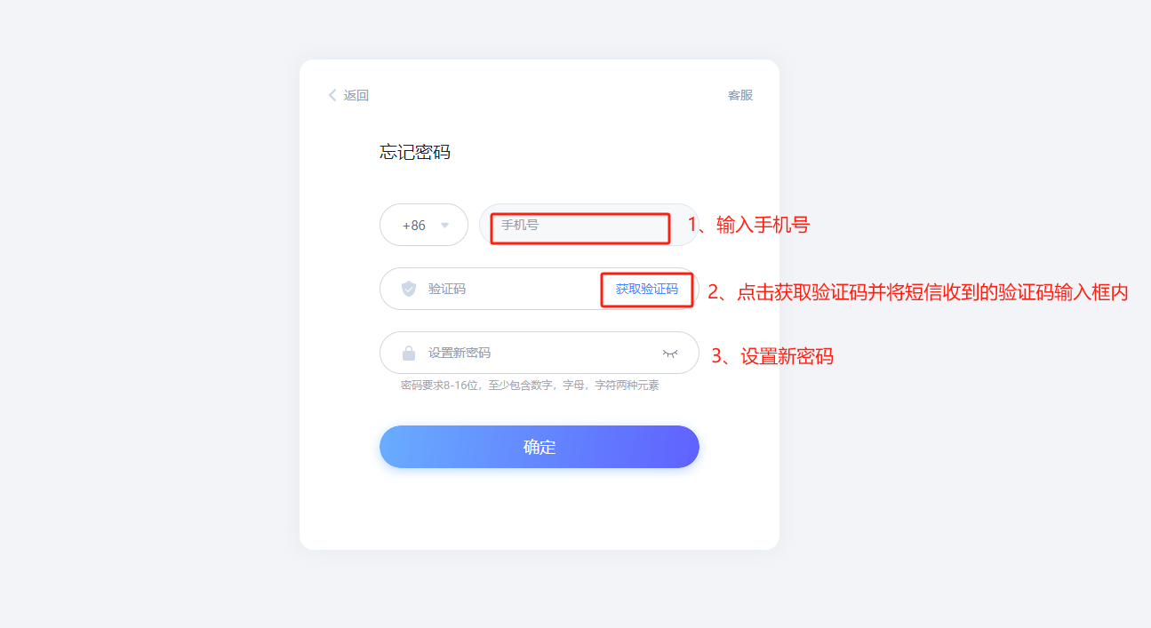
如果绑定完成之后的话，后续我们再访问“江西高校思政平台”时，直接点击可就以进入平台界面了，查找想看的内容，不再需要二次绑定了。

登录申报平台
- 电脑浏览器访问平台网址：https://jxsz.mh.chaoxing.com/
- 点击导航栏【项目管理】

- 点击右上角【登录】

- 选择【机构账号登录】，第一行默认（确认显示为“江西省高校思想政治工作教研及数据一体化平台”），账号密码请按下述内容所述获取。
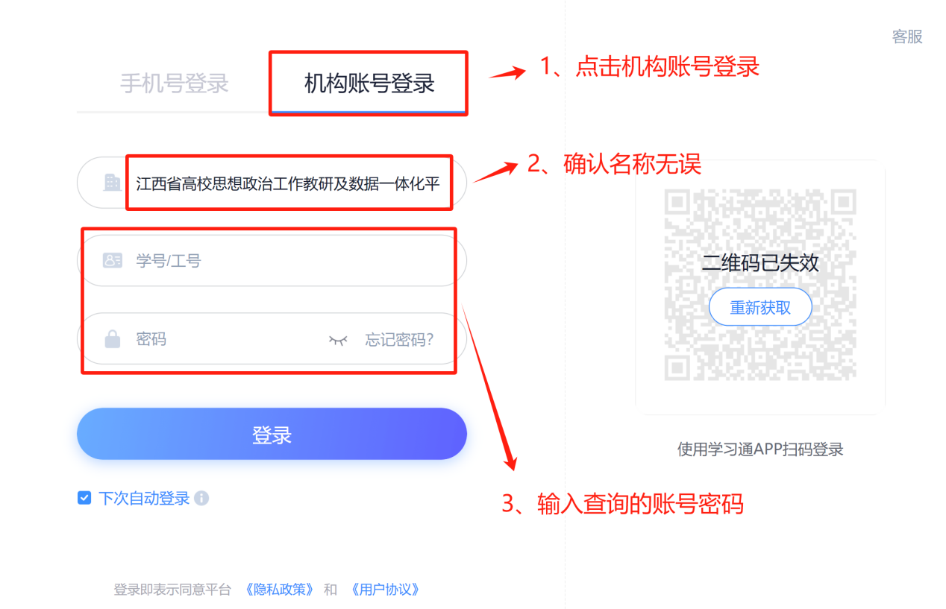

- 使用账号密码登录：账号密码及登录方式详情咨询本单位教学秘书。
- 进入申报平台

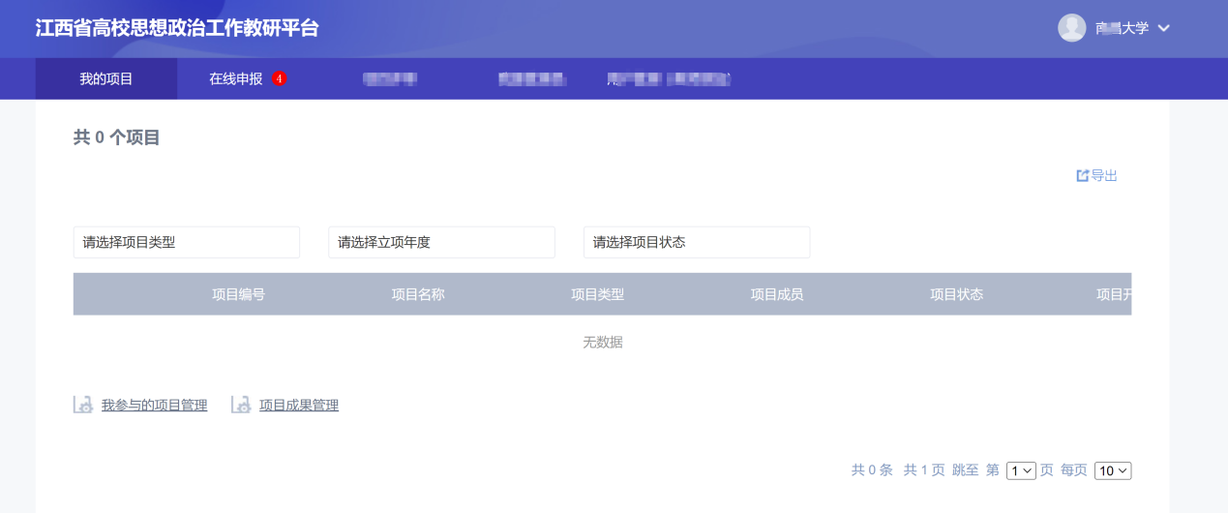

申报信息填写

点击【在线申报】，有红标代表有您可以申报的项目，根据你要申报的项目，点击右侧【申报】
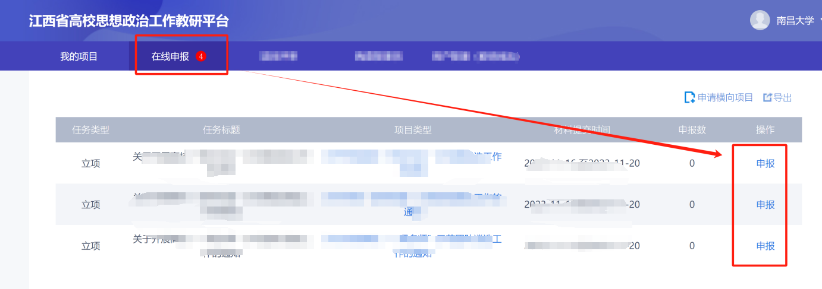
右方标记红点*为必填内容

项目基本信息及成员信息
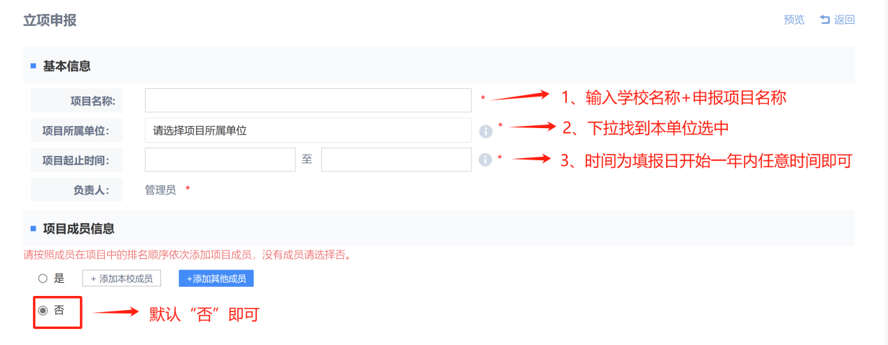

教材、附件等支持富文本编辑，上传文档、视频等文件，如需删除，可选中直接按键盘【delete】键删除。

所有信息按照表格要求真实填写，填写后可选择暂存、提交、取消。

项目状态

（1）暂存
填写部分信息之后，如果暂时不需要提交，可以选择点击暂存，暂存之后的项目
从【我的项目】-【继续申报】中进去查看和编辑修改
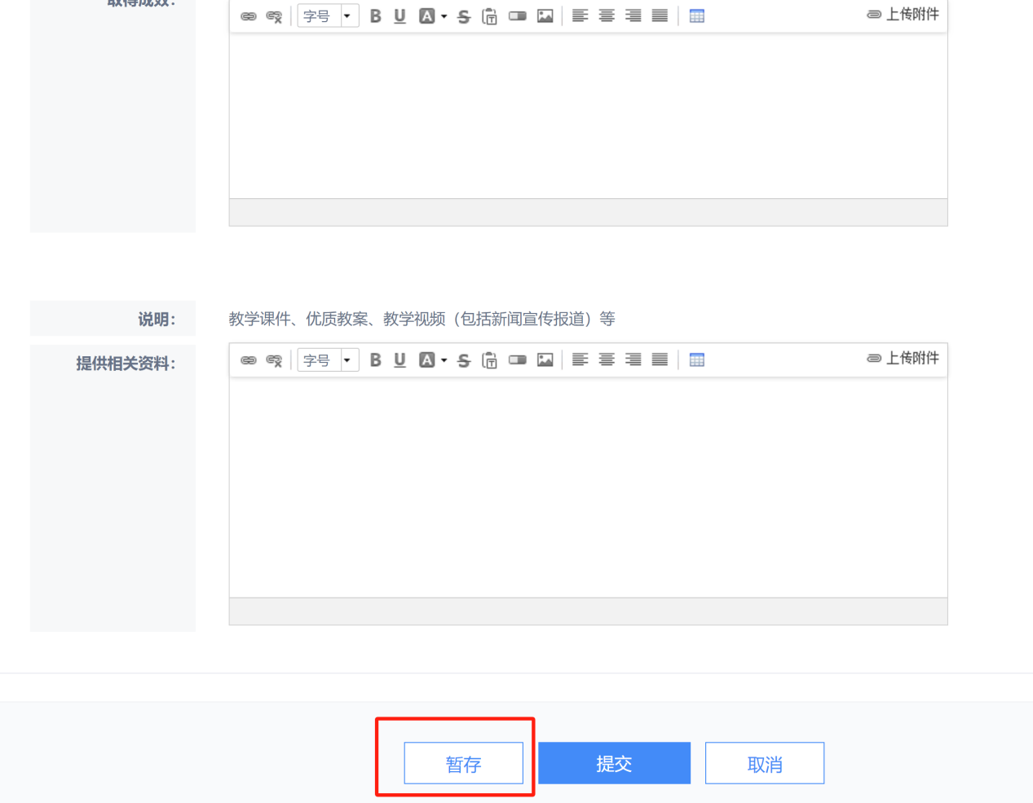
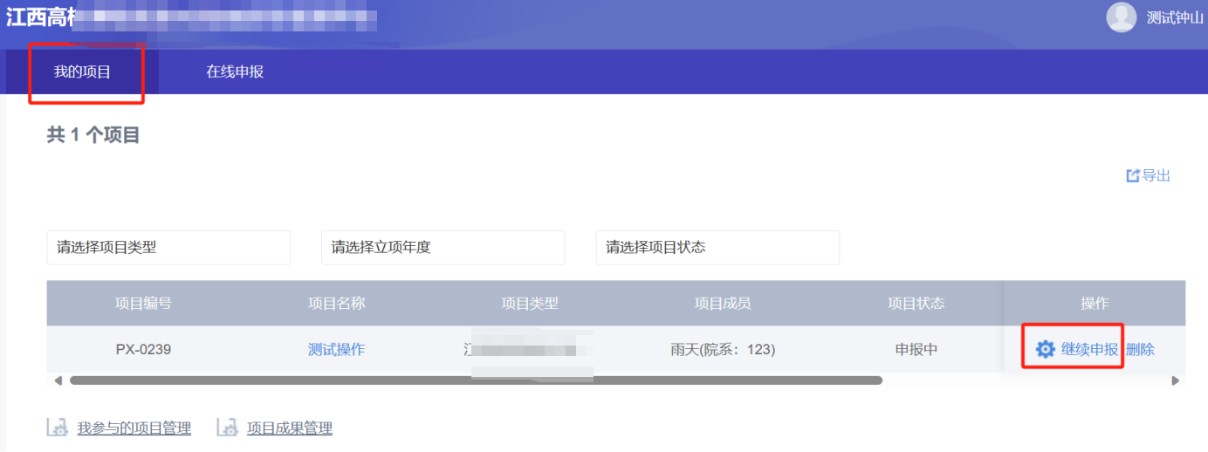

（2）提交：申报评审中
提交之后的材料不能再修改，且提交之后的项目状态会变更为立项评审中
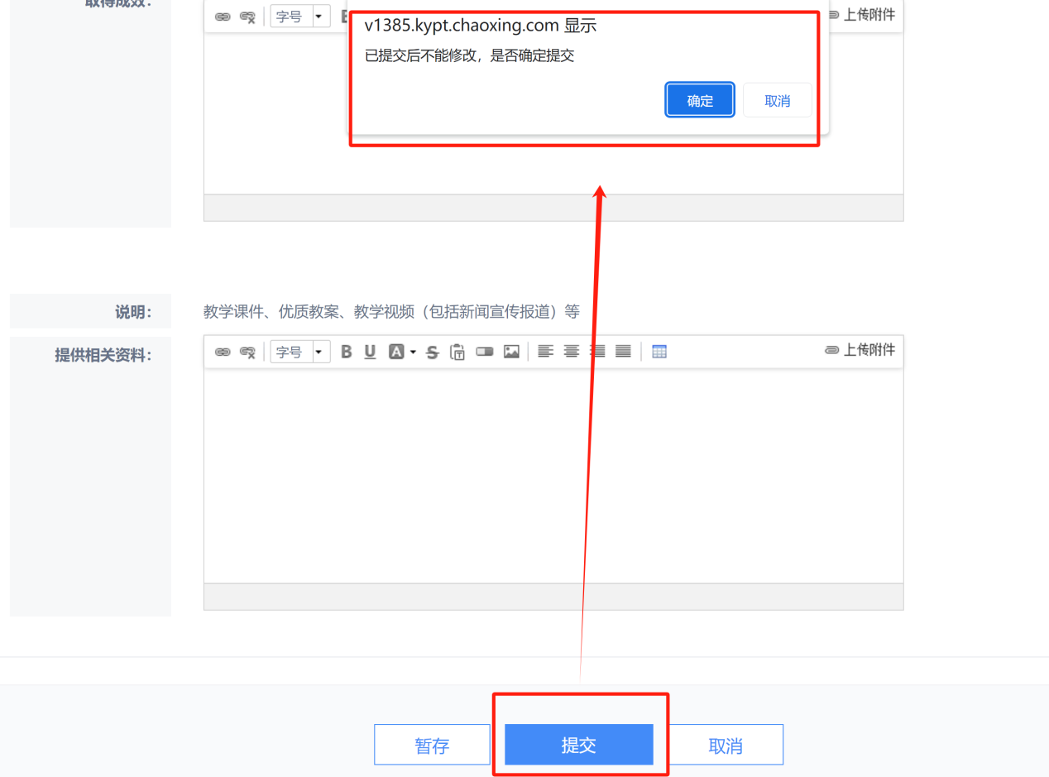
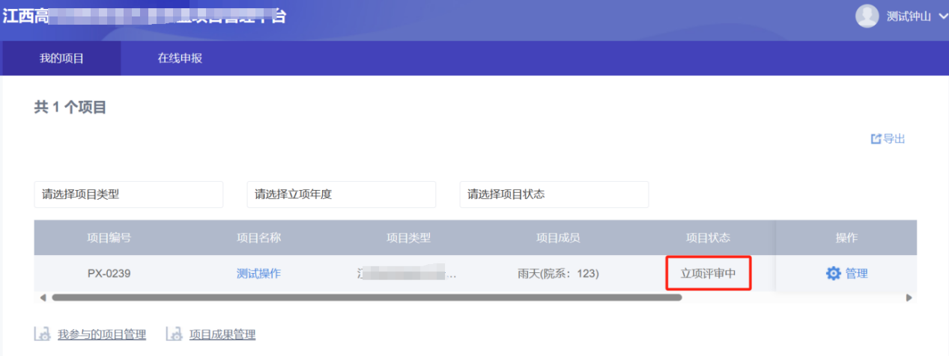

（3）项目撤回
提交后如果需要修改（在截止之前），可以在我的项目当中的管理里选择项目撤
销，撤销之后已填写过的申报内容会保留，但需要再次提交
